**Java Web开发**

**实验四**

**作业报告**

|  |  |
| --- | --- |
| 学 院 | 计算机 |
| 所在系 班 级 | 2017软件工程系**班 |
| 学 号 姓 名 | 何而南 |
| 指 导 教 师 | 郭晓燕 |
| 完 成 时 间 | 2019年3月-25 |

# 实验题目

1、 将实验三的三题进行改写，在Servlet控制器中获取信息，验证后根据具体情况跳转到对应页面，成功请求转发到成功页面，否则重定向跳转到失败页面（可将动态验证码添加在页面上）

* 登录页面，提交用户名、密码及身份

改写一：支持中文，确保两种表单提交方式（get、post）都支持中文，另外对程序的空对象情况进行处理。

改写二：比如登录页面除了之前的用户名、密码另外再加上所在专业（计算机、软件工程及网络工程，单选框或下拉列表框皆可），登录成功后根据身份进行跳转，进入对应的页面，页面需显示****专业学号姓名。登录失败转向失败页面，并进行报错！

# 分析与设计

根据题目要求，计划设计几个文件来完成实验，每个文件的名字、作用。如果是类，要求写出类的变量和方法

# 关键源码（部分）

Login.jsp

</head>

<body>

${message}

<form action=*"/test3/loginCheck"* method=*"post"*>

名称：<input type=*"text"* name=*"user"*><br>

密码：<input type=*"password"* name=*"passwd"*><br>

学号：<input type=*"text"* name=*"stunum"*><br>

<tr>

<td>专业:</td>

<td>

<select name=*"major"*>

<option value=*"软件工程"*>软件工程</option>

<option value=*"网络工程"*>网络工程</option>

<option value=*"信息工程"*>信息工程</option>

<option value=*"计算机科学与技术"*>计算机科学与技术</option>

</select>

</td>

</tr>

<tr>

<td>

<input type=*"submit"* value=*"登录"*>

<input type=*"reset"* value=*"重置"*>

</td>

</tr>

Logincheck.servlet

@WebServlet("/loginCheck")

**public** **class** loginCheck **extends** HttpServlet {

**protected** **void** doPost(HttpServletRequest request,

HttpServletResponse response)

**throws** ServletException, IOException {

request.setCharacterEncoding("utf-8");

String user=request.getParameter("user");

String passwd = request.getParameter("passwd");

**if**(!user.equals("")&user.length()<=7&!passwd.equals("")&passwd.length()<=7)

request.getRequestDispatcher("success.jsp").forward(request, response);

**else**

response.sendRedirect("fail.jsp");

}

}

# 运行效果图

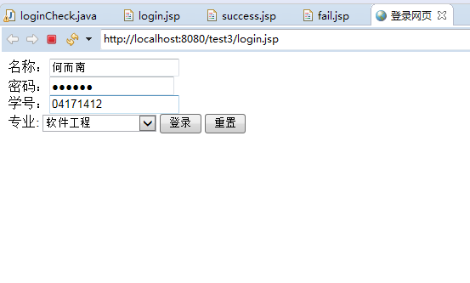

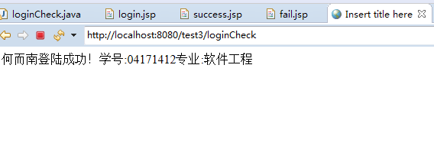

# 收获与问题

进一步熟悉请求与响应的方法，参数的传递，理解转发与重定向的区别。